1.АНИМАЦИОННЫЕ ПЕРЕМЕНЫ.

В нашей школе продолжаются «Весёлые перемены»! Чтобы наши детки с начальной школы проводили перемены с пользой, не бегали по школе, наши дежурные ребята организуют с ними различные игры. Например: «Ручеек», «Море волнуется раз», а также под музыку дети танцуют «Чука-чача» и много других интересных игр. Начальной школе очень нравится играть со старшеклассниками. Как только прозвенит звонок с урока, наши ребята уже ждут в фойе «Весёлые переменки»!

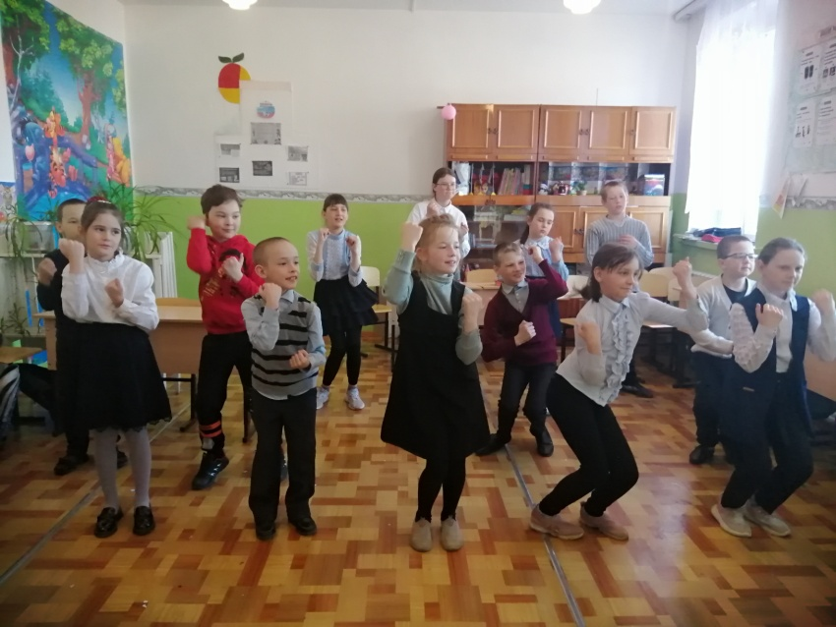

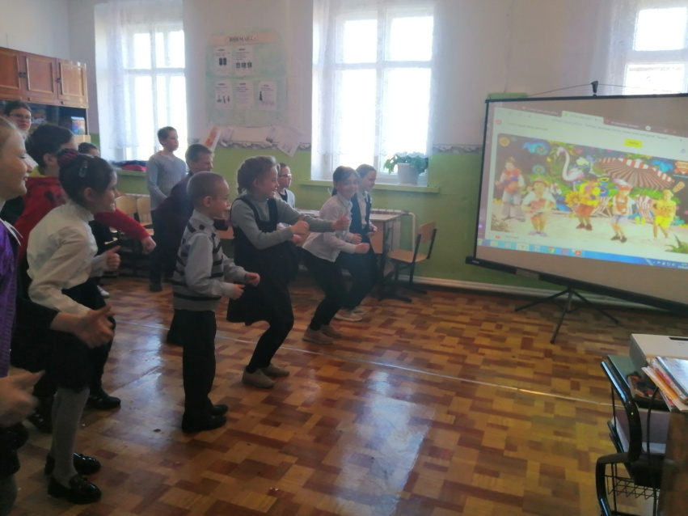

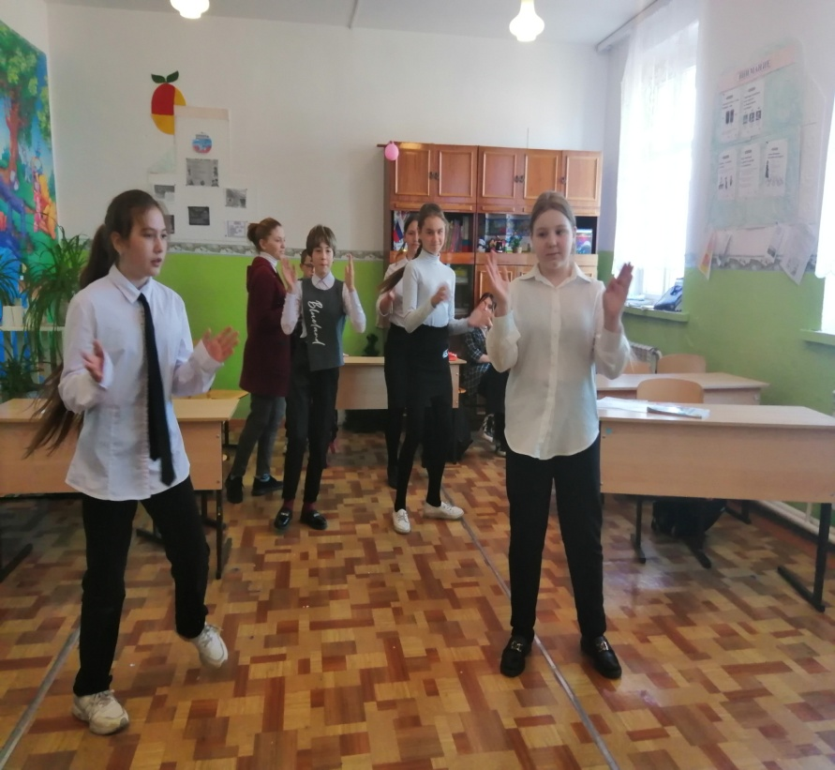

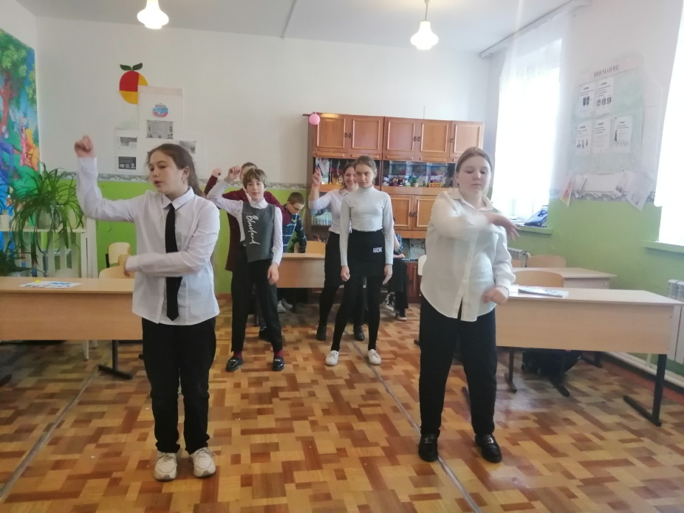

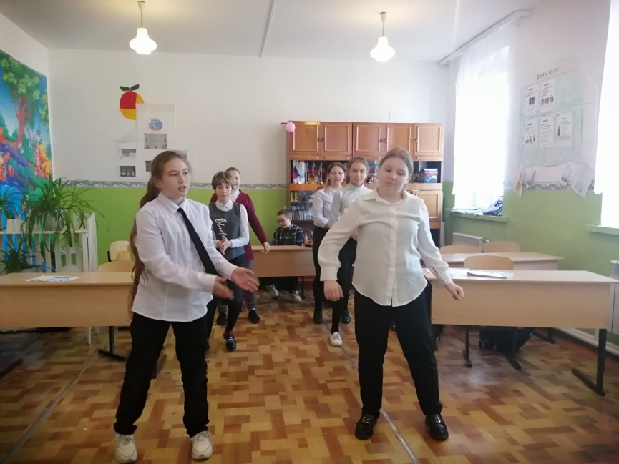

Постер - конкурс «Простые правила: рисуй!»

Рисунки 3 класса.

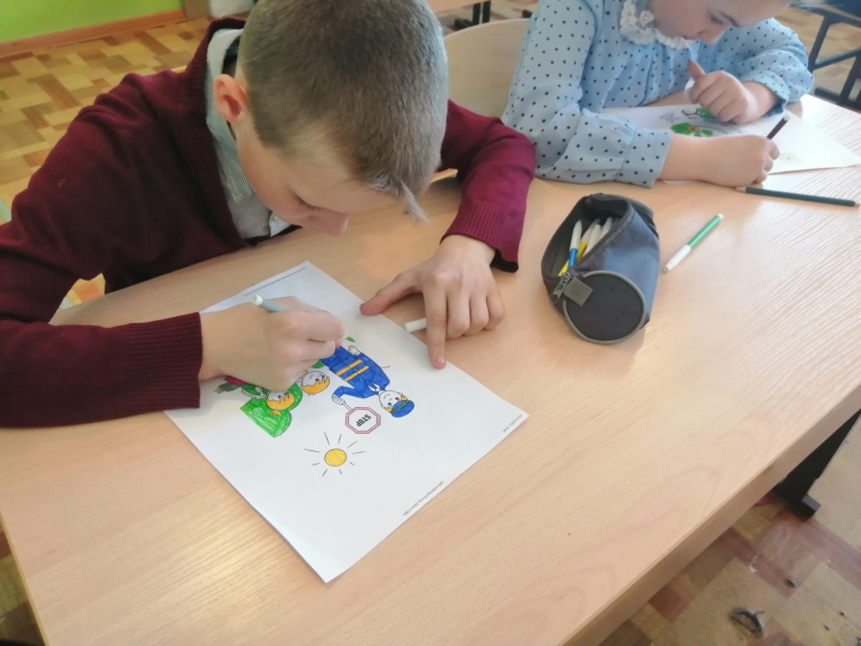

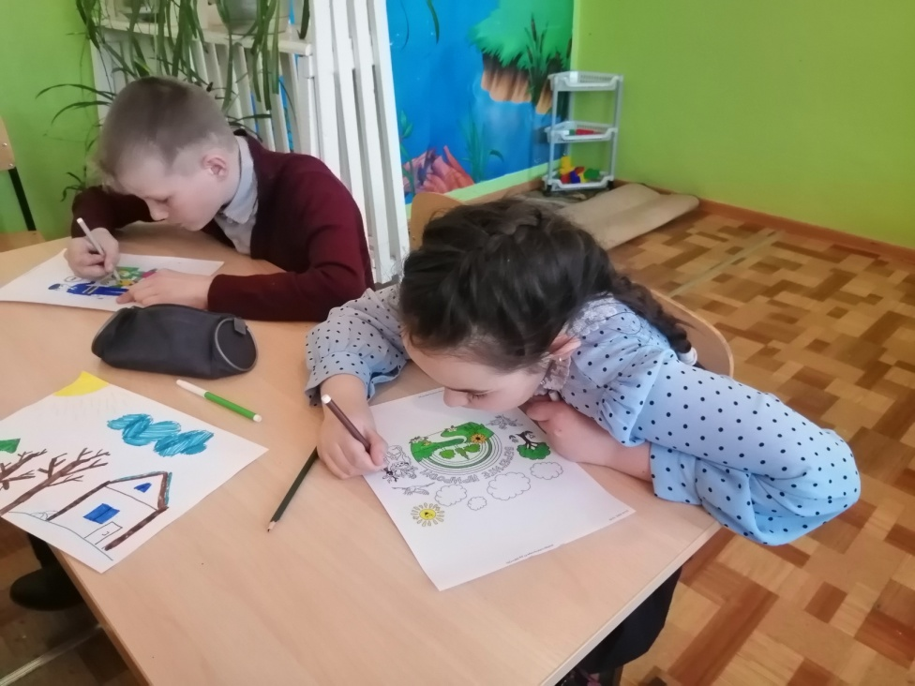

**Классный час для учащихся 3 класса**

**Безопасный интернет**

